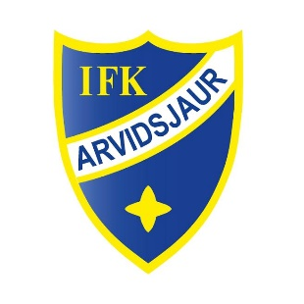
Regler
Träning & match
*Komma i tid
-Kommer man försent utan att ha meddelat får man inte vara med på träningen
*Höra av sig om man inte kan komma
-Återbud lämnas till Christian senast kl.14.00 samma dag
-Är man kallad till match och inte kan vara med så RINGER man Christian, inga SMS
* Uppförande vid träning
- När vi är på träningarna så gäller det att alla kommer när vi ska samlas och inte stå och skjuta eller passa. Det är respektlöst mot oss ledare och mot era lagkompisar. Om ni mot förmodan skulle strunta i detta så får ni lämna träningen.
-Mobiltelefon förbud under träning
* Uppförande vid matcher
-Lämna omklädningsrummet i samma skick som det var när vi kom.
-Visa respekt för domare och funktionärer
-Vi är föreningens ansikte utåt så är viktigt att vi sköter oss ordentligt när vi är på bortaplan
- Inga mobiltelefoner från och med 55min innan match.
*Uttagningar
-Speltid baseras på prestation på träningar under seriespel och cuper. Bästa laget spelar!
-Under träningsmatcherna kommer speltiden, till att börja med, fördelas helt oberoende på prestation. Ju närmare seriestart vi kommer ju hårdare kommer vi att matcha.
* Samling till match
-90min innan match så samlas vi och byter om, ni kommer ha 35min på er att byta om, lyssna på musik, kolla telefonerna och dricka kaffe.
-55min innan match så kommer vi ha matchgenomgång.
-40-45 min innan så går vi ut på plan. Där ni kommer få ca 5-10min på er att stå i ring och hålla bollen i luften eller om ni behöver köra egen uppvärmning.
-35min till match! Då börjar vi med den organiserade uppvärmningen.
10-15 min innan matchstart går vi in och gör dom sista förberedelserna som tex. Byta om, toalettbesök och dylikt.
-
Material, städ och kläder
*Städ och material grupper
-Hur grupperna ser ut och vilka veckor ni har sitter på anslagstavlan.
-Städa och hålla ordning i omklädningsrummet
-Ansvara för att materialet kommer in och ut från träning
-Fixa fika sista träningen innan match eller sista träningen under eran vecka
*Dresscode
-IFK Arvidsjaurs träningsställ gäller på samtliga träningar (Möjlighet till att få lämna in kläderna för tvättning kommer finnas vissa dagar)
-När vi har match oavsett hemma eller borta så är det IFK´s resetröja som gäller om inget annat har sagts
-Vid gemensamma måltider och träffar är det resetröjan som gäller
-Under seriespel ska träningsstället vara på när vi värmer upp innan match
-Varför detta är viktigt är för att vi har sponsorer som har betalat mycket pengar för att få synas.

*Ledarstab
Huvudtränare: Christian Karlsson
Ass tränare: Leif Johansson (mittfältare) Leif Persson (Back)
Fystränare: Stefan Sundqvist
Mv tränare: Kenneth Lindmark
Lagledare: Benny Lindmark
Materialare: Ronny Enoksson

